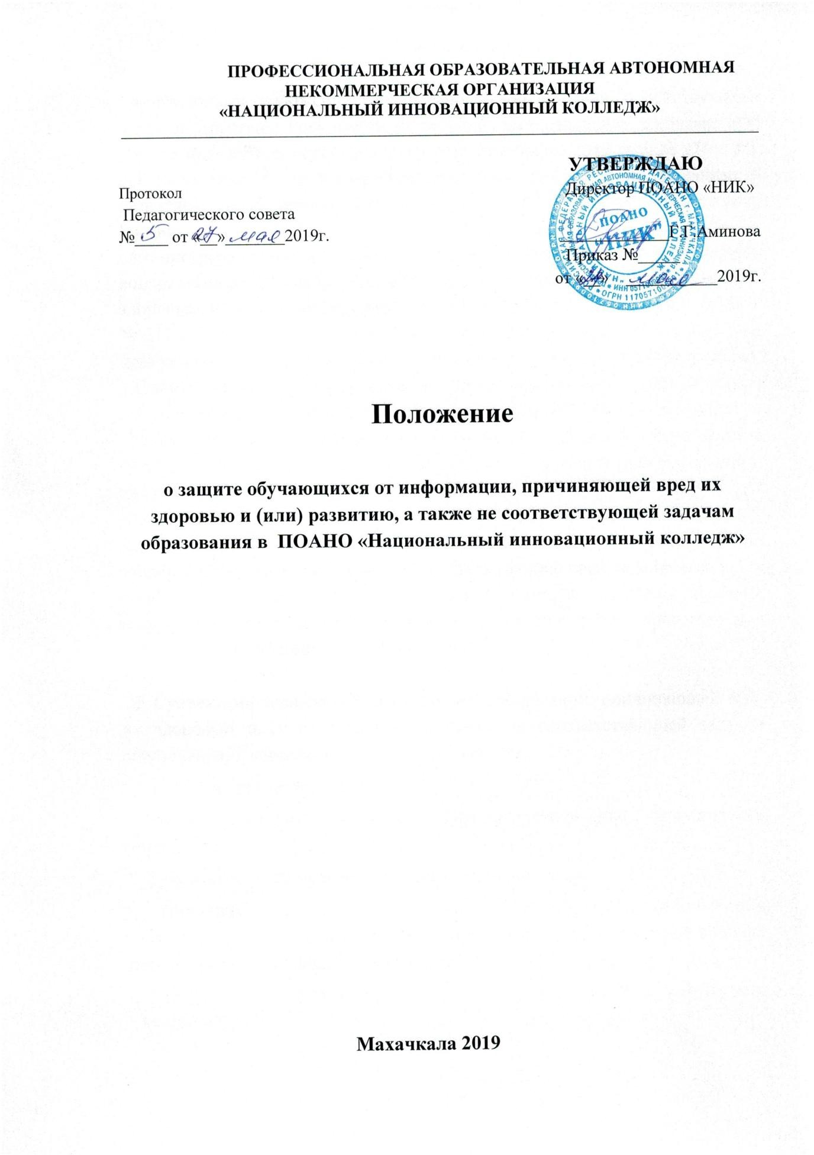

Общие положения

  - Настоящее положение разработано в соответствии с действующим законодательством Российской Федерации, федеральными законами «Об образовании в Российской Федерации» от 29 декабря 2012 года № 273 – ФЗ,
«О защите детей от информации, причиняющей вред их здоровью и развитию» от 29 декабря 2010 г. № 436 – ФЗ, приказом Минкомсвязи России от 16.06.2014 г. № 161 «Об утверждении требований к административным и организационным мерам, техническим и программно- аппаратным средствам защиты детей от информации, причиняющей вред их здоровью и (или) развитию, приказом Минкомсвязи России от 29.08.2012 г.
№ 217 «Об утверждении порядка проведения экспертизы информационной продукции в целях обеспечения информационной безопасности детей, Уставом колледжа, Приказами и Положениями колледжа в сфере приобретения, изготовления и оборота информационной продукции и другими локальными нормативными актами колледжа в сфере защиты детей от информации, причиняющей вред их здоровью и (или) развитию и не соответствующей задачам образования.

  - Положение определяет единый порядок и перечень мероприятий по защите обучающихся от информации, причиняющей вред их здоровью и развитию при обороте в колледже продукции средств массовой информации, отпечатанной на любых видах носителей, программ для электронных (программ для ЭВМ) и баз данных.

  - Субъектами защиты обучающихся от информации, причиняющей вред их здоровью и (или) развитию, а также не соответствующей задачам образования, в настоящем Положении являются:
директор колледжа;
руководящие выборные органы (Педагогический совет, методический совет и др.);
руководители структурных подразделений колледжа ;
постоянно действующие Комиссии по контролю за соблюдением законодательства о защите детей от информации, причиняющей вред их здоровью и (или) развитию в колледже;
работники, ответственные за использование сети «Интернет» в колледже;

- работник, ответственный за применение административных и организационных мер защиты детей от информации, причиняющих вред их здоровью и развитию, и за проверку их применения.

  - Порядок и меры по защите детей от информации, причиняющей вред их здоровью и (или) развитию, распространяемой посредством информационно-телекоммуникационных сетей, в том числе сети
«Интернет» в колледже, регламентируется иными положениями и локальными актами об использовании сети «Интернет» в колледже в научно-образовательных целях.

  - Задачи и функции органов, ответственных лиц структурных подразделений и их руководителей в сфере защиты обучающихся от информации, причиняющей вред их здоровью и (или) развитию, а также не соответствующей задачам образования, определяется соответствующими Положениями, приказами, должностными инструкциями, инструкциями и другими локальными актами колледжа.

  - Настоящее Положение определяет общие правовые организационные и административные меры по защите детей от следующих видов информационной продукции, которая может причинить вред их здоровью и (или) развитию, а также не соответствующей задачам образования:

    - Печатная учебная, научная и учебно-методическая литература, рекомендуемая или допускаемая к использованию в образовательном процессе в соответствии с законодательством об образовании и требованиями Федеральных образовательных стандартов.

    - Информационная продукция, демонстрируемая посредством зрелищных мероприятий.

    - Периодические печатные издания, специализирующиеся на распространении информации научного, учебного, общественно-
политического или производственно-практического характера.

    - Аудиовизуальная продукция на любых видах носителей.

    - Программы для ЭВМ и электронные базы данных.

  - Внутренний контроль за соблюдением законодательства Российской Федерации о защите детей от информации, причиняющей вред их здоровью и (или) развитию, в соответствием применяемых административных и организационных мер по защите обучающихся от информации, причиняющей вред их здоровью и (или) развитию, а также не соответствующей задачам образования, локальным актам колледжа осуществляет постоянно действующая комиссия по контролю за соблюдением законодательства Российской Федерации о защите детей от информации, причиняющей вред их здоровью и (или) развитию колледжа, далее – комиссия.

Задачи, функции и ответственность органов и должностных лиц института по защите обучающихся от информации, причиняющей вред их здоровью и (или) развитию, а также не соответствующей
задачам образования

  - Меры по защите обучающихся от информации, причиняющей вред их здоровью и (или) развитию, являются одной из составляющих комплекса мер по приобретению, использованию и обороту различных видов информации, реализуемой колледжем в процессе образовательной деятельности и осуществляется соответствующими органами и должностными лицами в следующих основных направлениях:

    - При подготовке к изданию печатной научной, учебной и учебно- методической литературы.
Основой планирования и первичного контроля на предмет информационной безопасности для обучающихся является рассмотрение рукописей и рецензирование всех работ, в том числе внешнее, кафедрами. После утверждения сводного плана на издание научной, учебной и учебно- методической литературы все издания, планируемые и подготовленные к печати проходят процедуру обсуждения и утверждения к печати на научно- методическом и редакционно-издательском советах, в функции и задачи которых входит защита детей информации, причиняющей вред их здоровью и (или) развитию, а также не соответствующей задачам образования.
Ответственность за правильность, полноту, достоверность сведений, содержащихся в рукописях, а также за соответствие содержания материала требованиям законодательства о защите детей от информации, причиняющей вред их здоровью и (или) развитию, полностью возлагается на авторов.

Редакционная коллегия научного журнала (сборника) осуществляет научное, методическое и организационное руководство при подготовке номера к изданию, отвечая наряду с авторами за информационную безопасность материала для обучающихся.
Не подвергаются контролю рукописи, получившие гриф уполномоченной организации для использования в учебном процессе, который присваивается в порядке, установленном действующим законодательством.

    - При приобретении печатной научной, учебной и учебно-методической литературы, рекомендуемой или допускаемой к использованию в образовательном процессе в соответствии с законодательством об образовании и требованиями образовательных стандартов, через библиотеку (по заявкам отделений) приоритетным направлением должно являться пополнение фонда учебниками и учебными пособиями с грифами и рекомендациями, которые присваиваются государственными или иными учреждениями, уполномоченными в соответствии с приказом Минобрнауки для подготовки рецензий о возможности использования учебных изданий в образовательных учреждениях среднего профессионального и дополнительного профессионального образования.

    - При пополнении библиотечного фонда иными изданиями, а также при использовании периодических печатных изданий, специализирующихся на распространении информации научного, учебного, общественно- политического или производственно-политического характера организация работы по защите обучающихся от негативной информации возлагается на заведующего библиотекой.

  - При проведении зрелищных мероприятий (концертов, спектаклей, просмотров художественных фильмов) ответственность несут организаторы мероприятий от колледжа (заместители директора, заведующие отделениями, руководители структурных подразделений, кураторы групп и т. д.).

  - При использовании аудиовизуальной продукции на любых видах носителей в образовательном процессе должны применяться только рекомендованные и соответствующим образом утвержденные в качестве научных или учебных материалов в соответствии с учебными тематическими планами и программами дисциплин. Ответственность при этом несут руководители занятий.

  - При внедрении и использовании программ для ЭВМ и электронных баз данных эксплуатация нелицензионного или несертифицированного программного обеспечения не допускается. За установку и использование нелицензионного программного обеспечения несут персональную ответственность сотрудники и преподаватели. Ответственность за использование в образовательном процессе нелицензионного или несертифицированного программного обеспечения или технических аппаратных средств несет начальник ЦИТ.

  - В случае необходимости по ходатайству заведующими отделениями, научно-методического или редакционно-издательского советов колледжа , а также редакционных коллегий научных журналов и в целях осуществления контроля за распространением информационной продукции, запрещенной для детей, или определения категории информационной продукции, запрещенной для детей, директором колледжа может приниматься решение о направлении информационной продукции на экспертизу в соответствии с действующим законодательством.

Заключительные положения

Требования и нормы настоящего Положения могут меняться по ходатайству руководителей органов и структурных подразделений колледжа в связи с изменениями законодательства в сфере науки и образования и защиты детей от информации, причиняющей вред их здоровью или развитию.
Руководители структурных подразделений и сотрудники несут персональную ответственность за невыполнение или ненадлежащее выполнение требований настоящего Положения и других локальных нормативных актов колледжа в сфере защиты детей от информации, причиняющей вред их здоровью и (или) развитию, а также не соответствующей задачам образования.

Положение вступает в силу со дня его утверждения.

